TRABAJO PRÁCTICO INTEGRADOR
Materia: Organización Empresarial
Alumno: Rodrigo Moyano
Caso de estudio: Burger Home
Repositorio: https://github.com/ElRodriCAT/TPI1_OE.git

INTRODUCCIÓN
El presente trabajo tiene como objetivo analizar y modelar el proceso de gestión de pedidos de una hamburguesería ficticia denominada Burger Home. A partir del análisis del proceso actual (AS-IS), se identifican ineficiencias relacionadas con la atención manual de clientes, el control de stock y la gestión de pedidos. Como propuesta de mejora (TO-BE), se plantea la automatización parcial del proceso mediante un chatbot simulado en Python. La solución utiliza BPMN 2.0 para representar el proceso de negocio y una Máquina de Estados Finitos para controlar las distintas etapas de la interacción, contemplando tanto el flujo principal como situaciones alternativas y errores de entrada.

DESCRIPCIÓN DE LA ORGANIZACIÓN
Nombre: Burger Home.
Rubro: Venta de hamburguesas artesanales mediante atención en local y servicio de reparto.
Tamaño: Pequeña empresa local.
Forma de trabajo actual: los pedidos se reciben principalmente por WhatsApp. Un empleado atiende manualmente las consultas, verifica disponibilidad de productos, registra los pedidos y coordina su preparación y entrega.
Problemas detectados:
• Demoras en la atención durante horarios pico.
• Errores en la toma de pedidos.
• Tiempo destinado a responder consultas repetitivas.
• Dificultad para controlar el stock de forma inmediata.
• Dependencia de la disponibilidad de un empleado para responder mensajes.

ENFOQUE Y ANÁLISIS SISTÉMICO DE BURGER HOME
Burger Home puede analizarse desde la Teoría General de Sistemas como un sistema abierto, artificial y social. Está formado por subsistemas interrelacionados -Atención/Administración, Cocina y Reparto- que intercambian información y recursos para transformar las solicitudes de los clientes en pedidos preparados y entregados.
• Entradas: materias primas, dinero y datos del cliente, pedido, dirección y comprobante de pago.
• Procesos: recepción del pedido, validación de producto y stock, verificación de cobertura, cálculo del total, preparación y entrega.
• Salidas: pedido preparado y entregado, confirmaciones al cliente y registros de pedidos realizados.
• Retroalimentación: avisos de errores, falta de stock, problemas de cobertura y reintentos que permiten corregir el flujo antes de continuar.
• Ambiente: clientes, proveedores, competidores, normativa aplicable y servicios externos de comunicación.
• Límites: personal, proceso interno de preparación y reparto, simulador en Python y mecanismo de persistencia utilizado por la solución.
En el proceso manual, la información depende en gran medida de la interpretación y disponibilidad del empleado, lo que puede producir demoras, errores y cuellos de botella. La propuesta automatizada estandariza las entradas mediante estados y validaciones, consulta reglas de negocio como stock y cobertura y genera retroalimentación inmediata cuando aparece una excepción. De esta manera se mejora la consistencia del flujo de información entre Atención, Cocina y Reparto.

ANÁLISIS DEL PROCESO ACTUAL (AS-IS)
Actualmente Burger Home recibe pedidos mediante WhatsApp. El proceso comienza cuando el cliente consulta por los productos disponibles. Un empleado comparte el menú, registra la selección y verifica manualmente el stock. Luego consulta si el pedido será retirado en el local o enviado por delivery; en este último caso también verifica la zona de cobertura. Posteriormente calcula el importe, consulta el medio de pago y, si corresponde, solicita y verifica el comprobante de transferencia. Finalmente confirma el pedido, lo comunica a Cocina y coordina su retiro o entrega. La intervención manual en gran parte del proceso explica las demoras y errores identificados.

PROPUESTA DE MEJORA (TO-BE)
La propuesta TO-BE automatiza la recepción y validación del pedido mediante un chatbot. El sistema muestra el menú, valida el producto y el stock, solicita la modalidad de entrega, verifica cobertura cuando corresponde y gestiona el medio de pago. Ante situaciones recuperables, el proceso no finaliza innecesariamente: un producto inválido o sin stock permite volver a seleccionar; una dirección fuera de cobertura ofrece la alternativa de retiro en el local; y un comprobante inválido puede volver a ingresarse. Una vez confirmado el pedido, se registra la información, se actualiza el stock, se notifica a Cocina y el flujo continúa hasta la entrega o retiro.

ARQUITECTURA Y PROGRAMACIÓN (EL "CÓMO")
La solución se implementa como una simulación de chatbot por consola utilizando Python. El archivo base_datos.json funciona como mecanismo de persistencia simulado para almacenar el catálogo, el stock, las zonas de cobertura y el historial de pedidos. La lógica del programa mantiene coherencia con las decisiones representadas en el BPMN mediante estructuras condicionales y una Máquina de Estados Finitos.
Estados principales de la simulación:
• IDLE: espera el inicio de la conversación.
• ESPERANDO_PRODUCTO: solicita y valida la selección del producto.
• ESPERANDO_MODALIDAD: espera Delivery o Retiro.
• ESPERANDO_DIRECCION: solicita la dirección para Delivery.
• ESPERANDO_CONFIRMACION_RETIRO: ofrece Retiro cuando no existe cobertura.
• ESPERANDO_PAGO y ESPERANDO_COMPROBANTE: gestionan el medio de pago y su validación.
• PEDIDO_CONFIRMADO, EN_PRODUCCION, LISTO y EN_REPARTO: representan el avance operativo posterior a la confirmación.
• ENTREGADO: registra la finalización y permite volver al estado inicial.
La Máquina de Estados permite que cada entrada sea interpretada según el punto del proceso en el que se encuentra el usuario. Los errores recuperables mantienen o redirigen el estado correspondiente, evitando que una entrada incorrecta obligue a reiniciar todo el pedido.

PERSISTENCIA Y DICCIONARIO DE DATOS
La persistencia se concentra en el archivo base_datos.json. No se trata de una base de datos relacional, sino de un archivo JSON utilizado para simular el almacenamiento requerido por el proceso. El programa consulta y modifica sus datos durante la ejecución.
Dato | Tipo | Uso | Regla principal
estado_actual | Texto/Enum | Estado activo de la FSM | Solo admite estados definidos por el flujo
productos | Objeto JSON | Catálogo de productos | Identificados por una clave
nombre | String | Nombre del producto | No nulo
precio | Numérico | Cálculo del total | Mayor que cero
stock | Entero | Disponibilidad | Mayor o igual a cero
zonas_cobertura | Lista | Barrios habilitados | Se compara con la entrada normalizada
pedidos_registrados | Lista de objetos | Historial persistente | Se agrega al confirmar el pedido
modalidad | String | Forma de entrega | Delivery o Retiro
direccion | String/Null | Destino del delivery | Null cuando es Retiro

ROBUSTEZ Y PRUEBAS DE POSIBILIDAD DE ESTRÉS
Se realizaron pruebas orientadas a comprobar el comportamiento del chatbot frente a entradas inválidas y caminos alternativos. Estas pruebas permiten verificar que la simulación no contemple únicamente el camino feliz, sino también situaciones frecuentes durante la interacción con un usuario.
• Producto inexistente: se informa el error y se vuelve a solicitar un producto.
• Producto sin stock: se informa la falta de disponibilidad y se permite seleccionar otro producto.
• Dirección fuera de cobertura: se ofrece Retiro en local; si el cliente acepta, el flujo continúa hacia el pago; si rechaza, el pedido se cancela.
• Método de pago inválido: se informa el error y se mantiene la solicitud de pago.
• Comprobante inválido: se informa el problema y se permite volver a ingresarlo sin reiniciar el pedido.
• Flujo posterior a la confirmación: Cocina informa cuando el pedido está listo y el proceso continúa por Retiro o Delivery hasta marcarlo como entregado.

Camino feliz de un pedido confirmado:
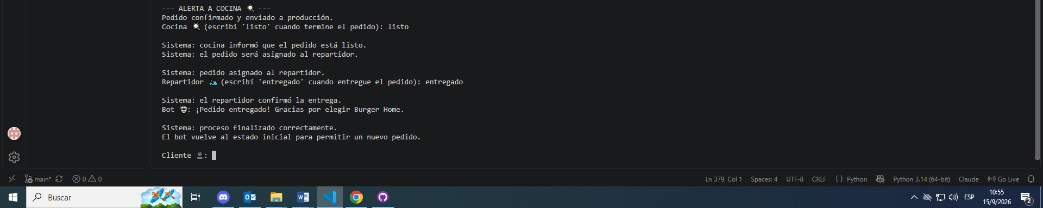
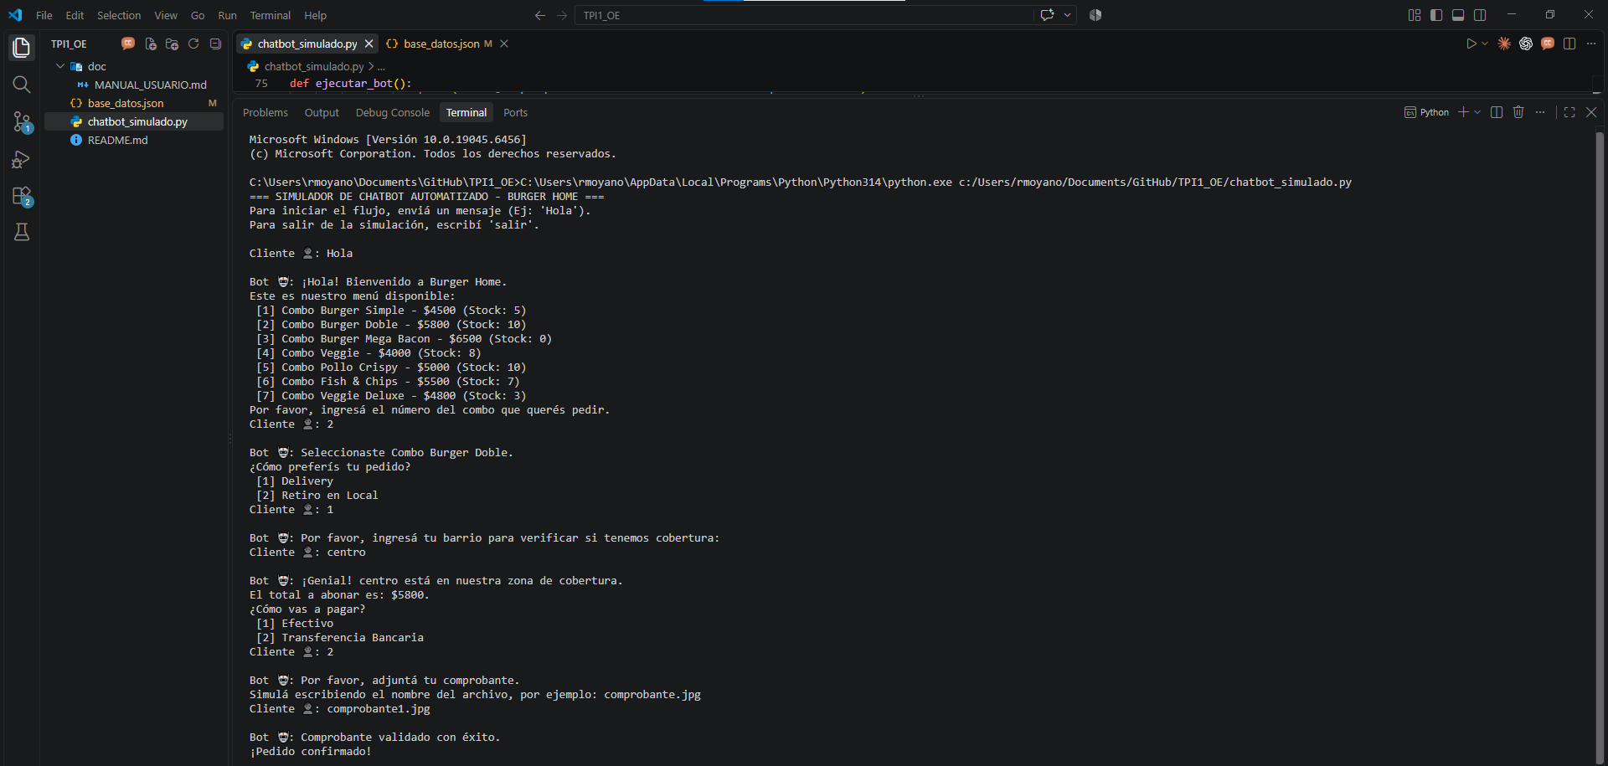

Camino infeliz de un pedido sin cobertura de delivery
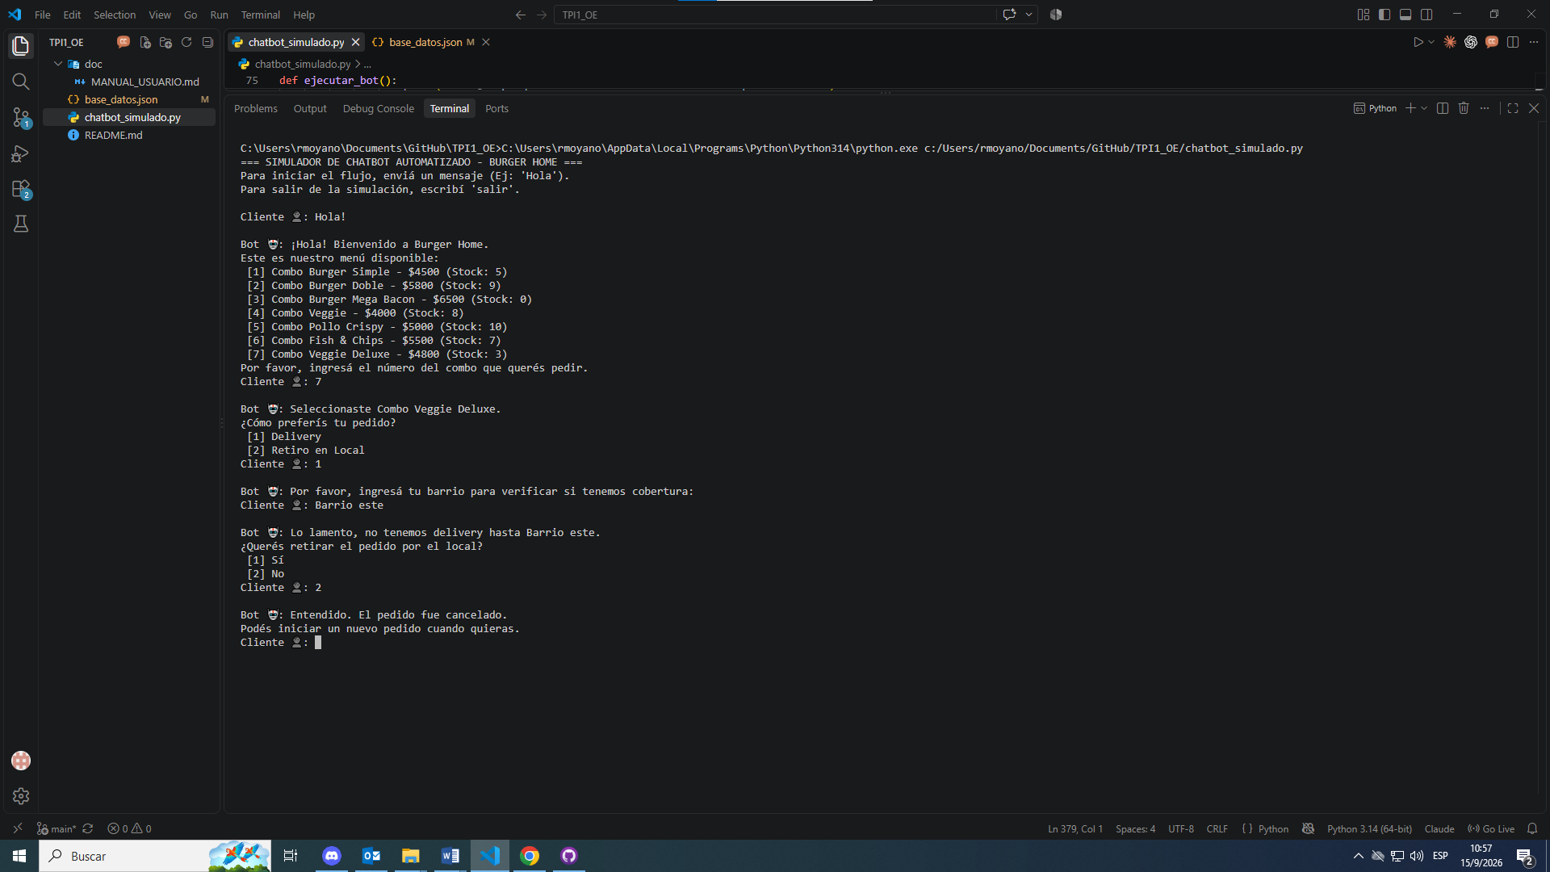

HERRAMIENTAS DE INTELIGENCIA ARTIFICIAL
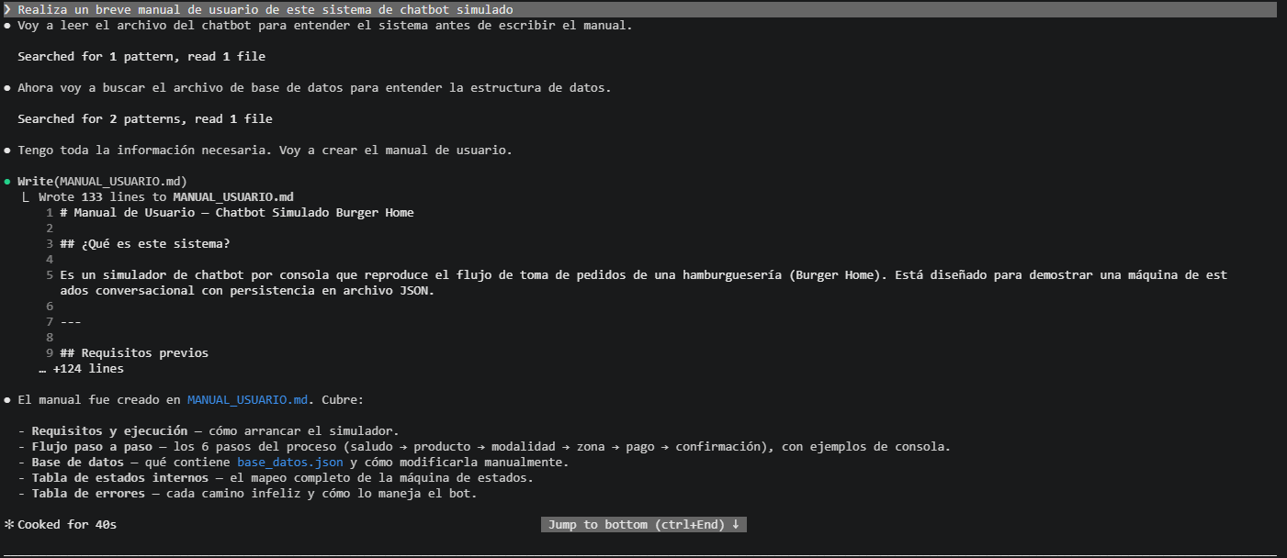
Durante el desarrollo se utilizaron herramientas de inteligencia artificial como apoyo para la planificación, revisión y documentación. Claude CLI se empleó para revisar el código y apoyar la generación del manual de usuario, mientras que Gemini se utilizó como herramienta de consulta durante la planificación y revisión de aspectos del modelado. Las respuestas obtenidas no se tomaron como resultado final de manera automática: fueron contrastadas con la consigna, el funcionamiento del programa y el modelo BPMN, realizando correcciones cuando se detectaron inconsistencias.
Herramienta / consulta | Objetivo | Análisis propio | Decisión aplicada
Claude CLI - revisión de código | Detectar errores e inconsistencias | Se verificaron las sugerencias contra el flujo real | Se corrigieron validaciones y estados cuando correspondía
Claude CLI - manual de usuario | Generar una base documental | Se revisó que los pasos coincidieran con el programa | Se adaptó el instructivo al funcionamiento final
Gemini - revisión BPMN | Consultar aspectos del modelado | Se contrastó con BPMN y la consigna | Se mantuvieron solo las propuestas coherentes con el proceso

Revisión de código y consignas a modo de verificación y corrección. Solicité a Claude que realice una auditoría del sistema buscando errores o inconsistencias a nivel código.
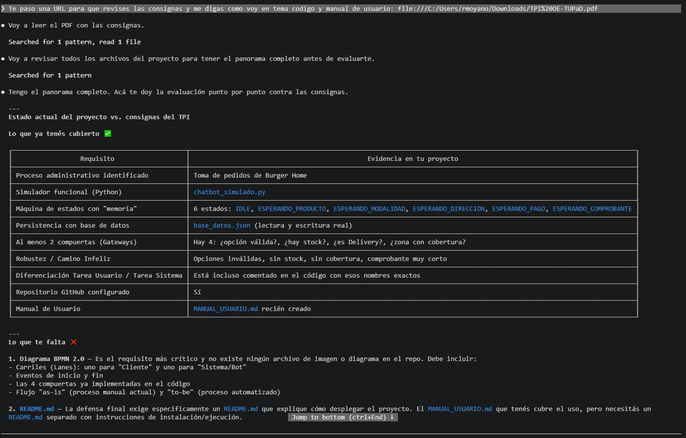

Consulte a Gemini a modo de revisión de los gráficos BPMN realizados y asegurarme de contemplar los apectos técnicos de los diagramas BPMN 2.0
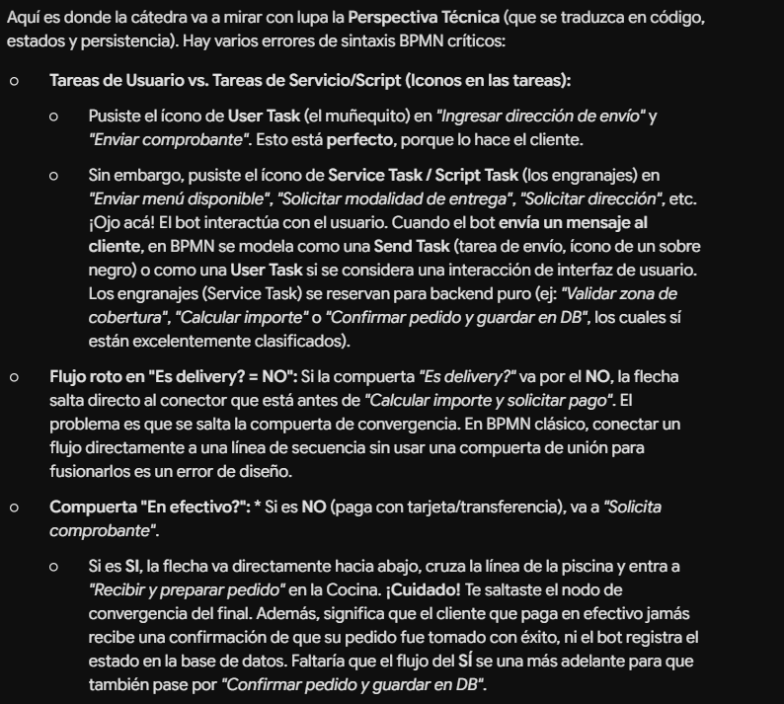
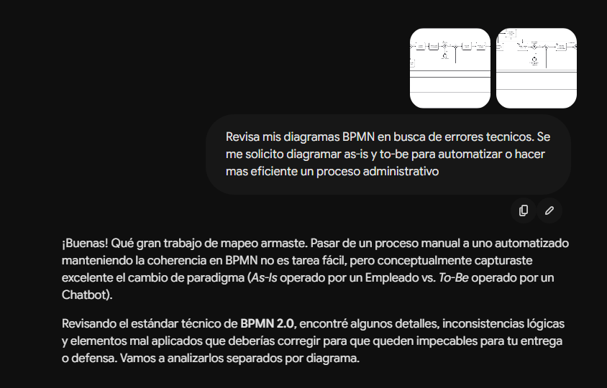
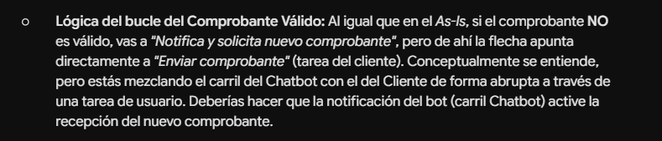

MANUAL DE OPERACIÓN
Para ejecutar la simulación se requiere Python 3.10 o superior y que chatbot_simulado.py y base_datos.json se encuentren en el mismo directorio. Desde una terminal ubicada en la carpeta del proyecto se ejecuta: python chatbot_simulado.py.
El usuario inicia la conversación, selecciona un producto y define la modalidad de entrega. Si elige Delivery debe ingresar una dirección; si la zona no posee cobertura puede optar por Retiro. Luego selecciona el medio de pago y, cuando corresponde, ingresa el comprobante. Una vez confirmado, el sistema registra el pedido y actualiza el stock. Cocina informa la finalización de la preparación y el proceso continúa hasta que el pedido sea retirado o entregado. La palabra 'salir' permite finalizar la simulación de manera controlada.

REPOSITORIO Y CONCLUSIÓN
El proyecto se encuentra alojado en GitHub e incluye el script principal chatbot_simulado.py, el archivo base_datos.json utilizado para persistencia y el README.md con las instrucciones de ejecución. El código se encuentra organizado y comentado para facilitar su lectura y la demostración del flujo.
La propuesta permite relacionar el análisis organizacional con una implementación de software. El BPMN TO-BE representa las tareas y decisiones del proceso mejorado, mientras que la Máquina de Estados y las estructuras de decisión trasladan ese modelo a la simulación. La incorporación de caminos alternativos mejora la robustez frente a errores de entrada y evita finalizar pedidos que todavía pueden resolverse mediante una alternativa válida. De esta forma, Burger Home cuenta con una propuesta de automatización coherente entre el proceso de negocio, el modelo BPMN y la lógica programada.
DIAGRAMAS BPMN

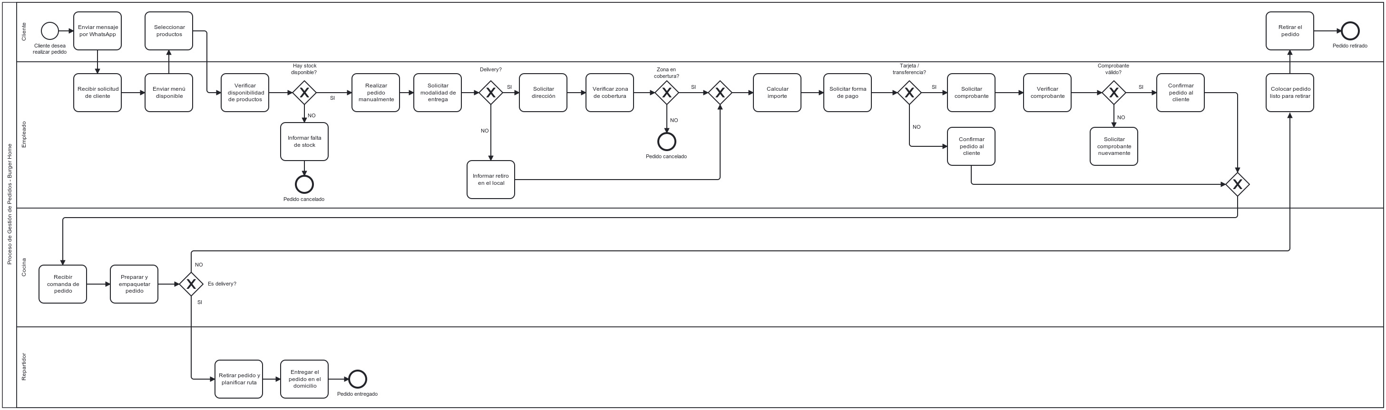
Diagrama as-is:

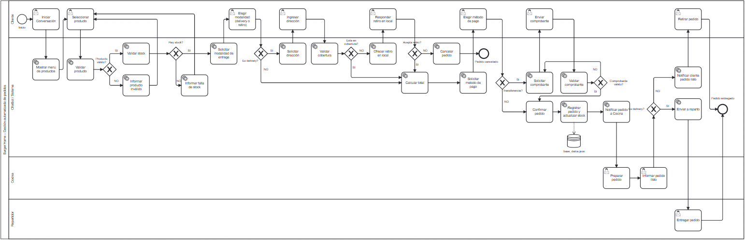
Diagrama to-be

